Lacak Keberadaan Access Point dengan Wirelessmon

Fauzan Hilmanda
fauzanhilmanda@yahoo.co.id
jarkomasyik.blogspot.com

Lisensi Dokumen:
Copyright © 2003-2007 IlmuKomputer.Com
Seluruh dokumen di IlmuKomputer.Com dapat digunakan, dimodifikasi dan disebarkan secara bebas untuk tujuan bukan komersial (nonprofit), dengan syarat tidak menghapus atau merubah atribut penulis dan pernyataan copyright yang disertakan dalam setiap dokumen. Tidak diperbolehkan melakukan penulisan ulang, kecuali mendapatkan ijin terlebih dahulu dari IlmuKomputer.Com.


Belakangan ini sudah banyak sekali software network discovery untuk melihat informasi dari sinyal Wi-Fi yang berada dekat pada area kita, salah satu contoh softwarenya adalah Wirelessmon. Dengan wirelessmon pengguna dapat memantau status dari wireless adapter dan mendapatkan informasi wireless access point yang berada pada sekitar kita. Wirelessmon juga dapat mengumpulkan informasi dan menyimpannya dalam satu log file tersendiri. Wirelessmon juga memperlihatkan anda grafik sinyal yang komprehensif, pemantauan IP secara realtime dan statistic dari Wifi 802.11

- Instalasi Wirelessmon
- Jalankan file instalasai executable wirelessmon.exe
- Setelah itu akan muncul jendela baru instalasi wirelessmon, klik Next.
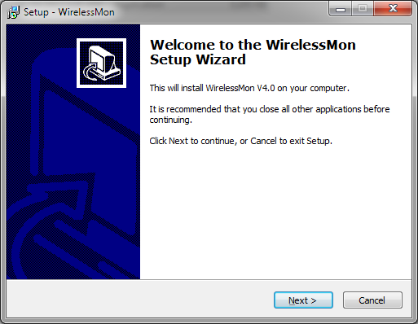

- Pada license agreement pilih “I accept the agreemenet” lalu klik next.
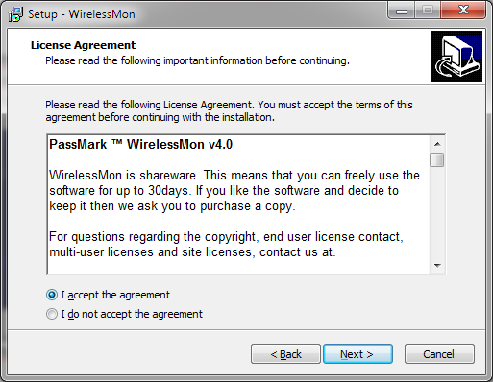

- Pilih folder untuk tempat instalasi wirelessmon, biarkan seperti default saja klik next.
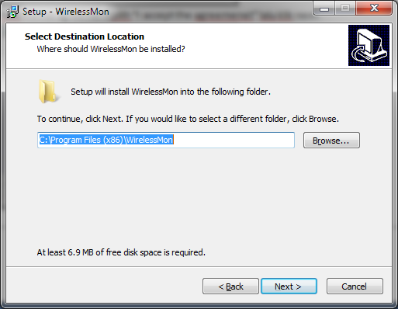

- Selanjutnya berikan nama wirelessmon pada start menu folder, klik next.
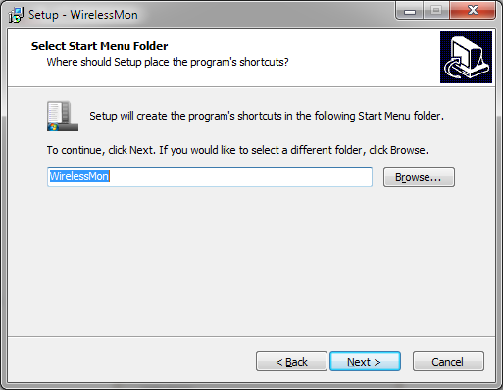

- Berikan checkbox pada “create a desktop icon” lalu klik next dan install.
- Biarkan proses instalasi berjalan, proses ini hanya akan menyita sedikit waktu.

- Setelah proses selesai akan muncul jendela informasi tentang wirelessmon, klik next.
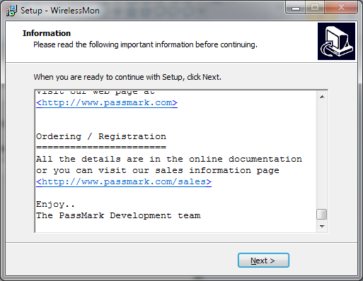

- Proses instlasi wirelessmon selesai klik finish dan berikan checkbox pada Launch wirelessmon, setelah itu wirelessmon akan launch secara otomatis.
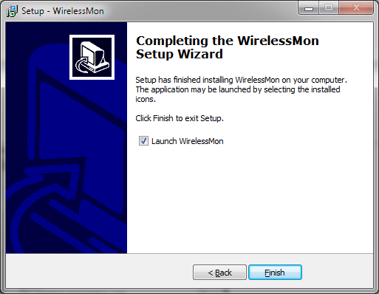

- Penggunaan Wirelessmon
- Jalankan wirelessmon.exe yang telah terinstal
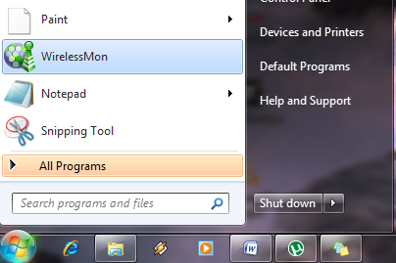
- Akan muncul peringatan bahwa software belum terverifikasi sebelumnya, klik run.
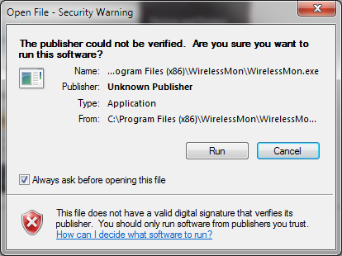

- Setelah itu akan muncul tampilan awan wirelessmon dan terdapat banyak SSID disekitar kita.
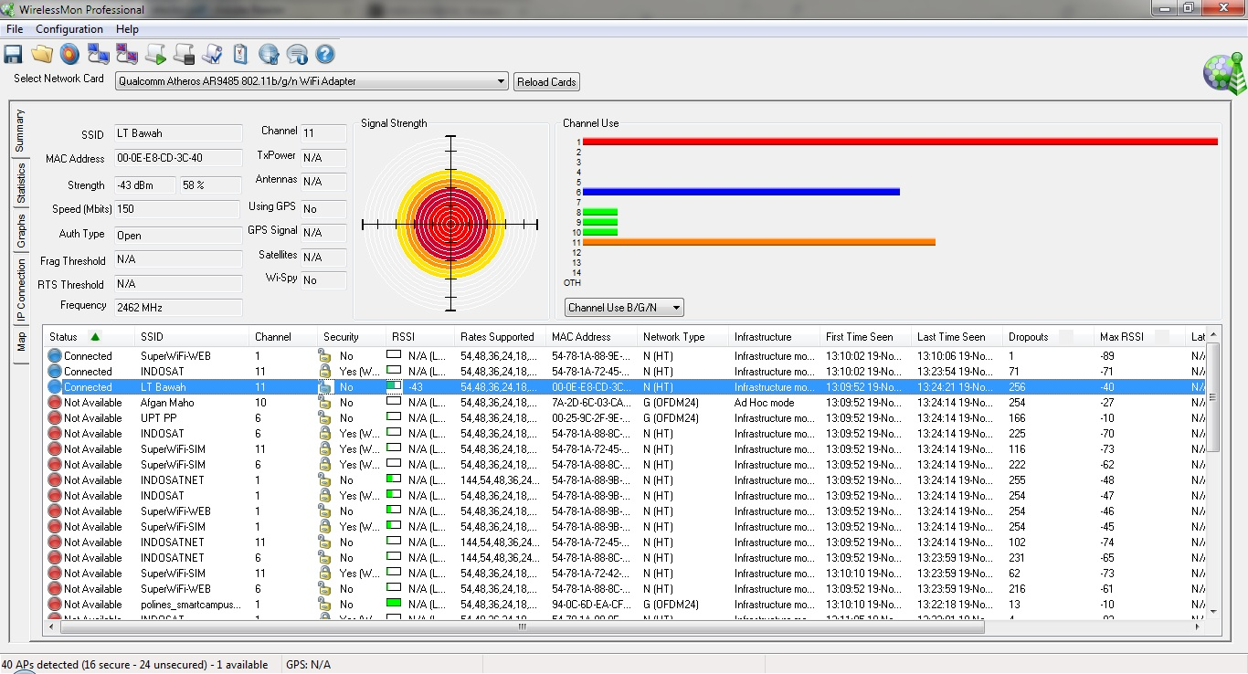
- Pada gambar diatas terdapat beberapa SSID dan yang tersorot berwarna biru adalah SSID yang sekarang terkoneksi bernama LT Bawah. Dapat dilihat pada area kiri atas terdapat informasi tentang SSID yang terkoneksi yaitu
- Nama SSID
- Mac Address Access point
- Strength (Kekuatan sinyal)
- Speed (Kecepatan)
- Auth type (Keamanan)
- Frag Threshold
- RTS Threshold
- Frequency
- Channel
- TxPower
- Antennas
- Using GPS
- Gps Signal
- Satellites
- Wi-Spy

- Disamping informasi pada bagian atas terdapat grafik lingkaran indikasi kekuatan sinyal, semakin lebar lingkaran maka semakin kuat atau biasanya semakin dekat posisi kita dengan Access point.
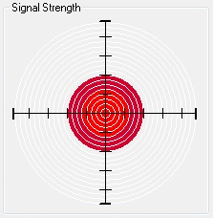
- Pada channel use bagian atas kanan yaitu indicator banyaknya channel yang digunakan pada access point di sekitar, dapat dilihat channel 1 yang paling banyak digunakan.
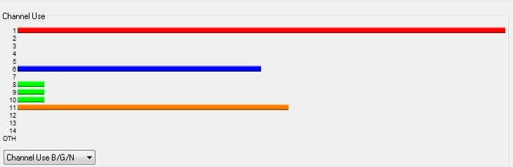
- Pada tab statistic dapat kita peroleh beberapa informasi dari paket data yang melewati Acces point dengan device kita seperti gambar dibawah ini.
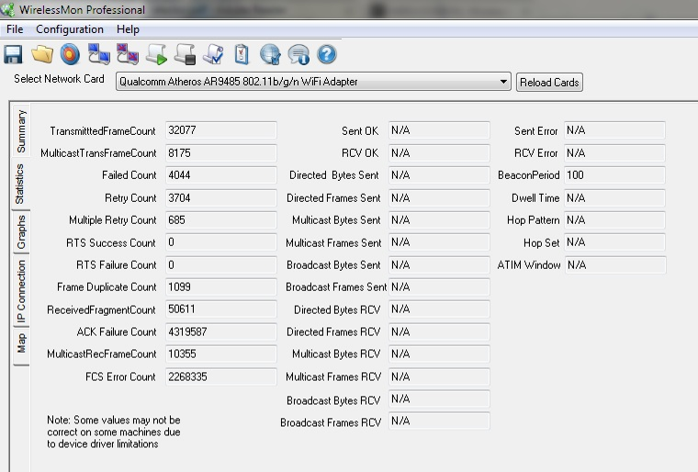
- Selanjutnya pada tab graph dapat kita lihat kekuatan sinyal dalam rentang waktu yang ada, dapat dilihat pada gambar sinyal yang didapatkan cukup stabil rentang 60% - 50% hanya pada beberapa saat koneksi terputus karena kesengajaan.
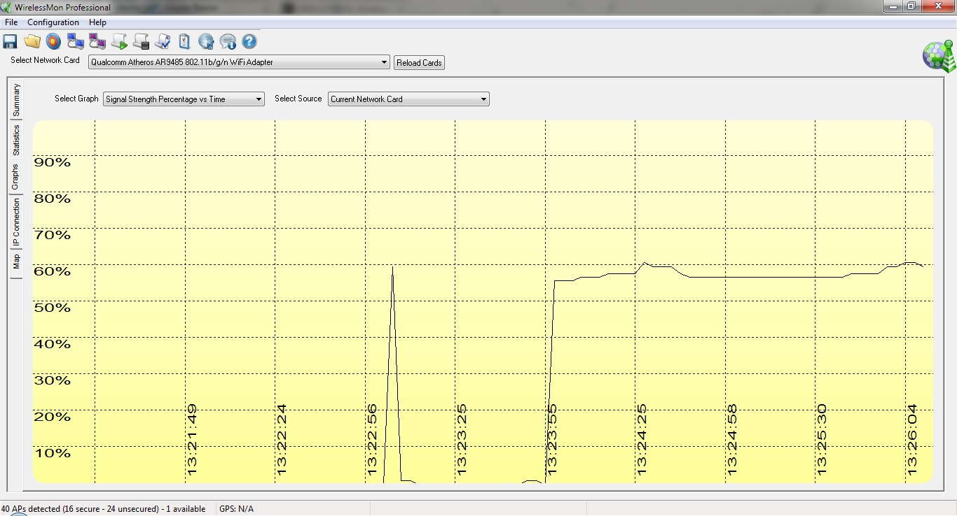
- Dengan software ini pengguna dapat mengetahui informasi masing-masing access point yang tertangkap, memilih terbaik dari yang terbaik sinyal yang dimiliki menjadikan SSID terbaik untuk koneksi internet.

Referensi
http://www.passmark.com/products/wirelessmonitor.htm

Biografi Penulis
Fauzan Hilmanda.

Lulusan SMK Texmaco Semarang jurusan Teknik Komputer dan Jaringan. Mahasiswa semester 3 Di Politeknik Negeri Semarang Teknik Elektro Prodi Telekomunikasi. Menyukai kendaraan tua bertenaga muda.

